ТОО ”Колледж Хекслет”
Лабораторная работа №6
Разделение приложения на routes, controllers и services
Выполнено студентом:
Дубинин Кирилл
Практическое задание
Раздел RO4_2. Разделение приложения на routes, controllers и services.
Цель: Научиться разделять Express-приложение по ответственности, выносить HTTP-обработчики в controllers, бизнес-операции в services и сохранять в routes только описание endpoints.
Условие: RO4_2/lesson6/ЛР-6.pdf
Требования задания
• содержать отдельные каталоги routes, controllers и services;
• использовать productRoutes.js только для описания endpoints;
• использовать productController.js для работы с req и res;
• использовать productService.js для операций с товарами;
• не передавать req или res в service;
• сохранять существующие URL API;
• поддерживать GET, POST, PATCH и DELETE;
• возвращать 404 для отсутствующего товара;
• возвращать 201 при создании товара;
• запускаться через существующий app.js.
Ход выполнения
Routes описывают endpoints, Controller преобразует HTTP-данные и формирует ответ, Service выполняет операции над обычными JavaScript-значениями. Service не получает req/res. Сохранены URL, фильтрация и CRUD. Отсутствующий товар приводит к 404, новый — к 201.
Проект: RO4_2/lesson6
Запуск из каталога проекта: npm install, затем npm start. Адрес сервера: http://localhost:3000.
routes/productRoutes.js
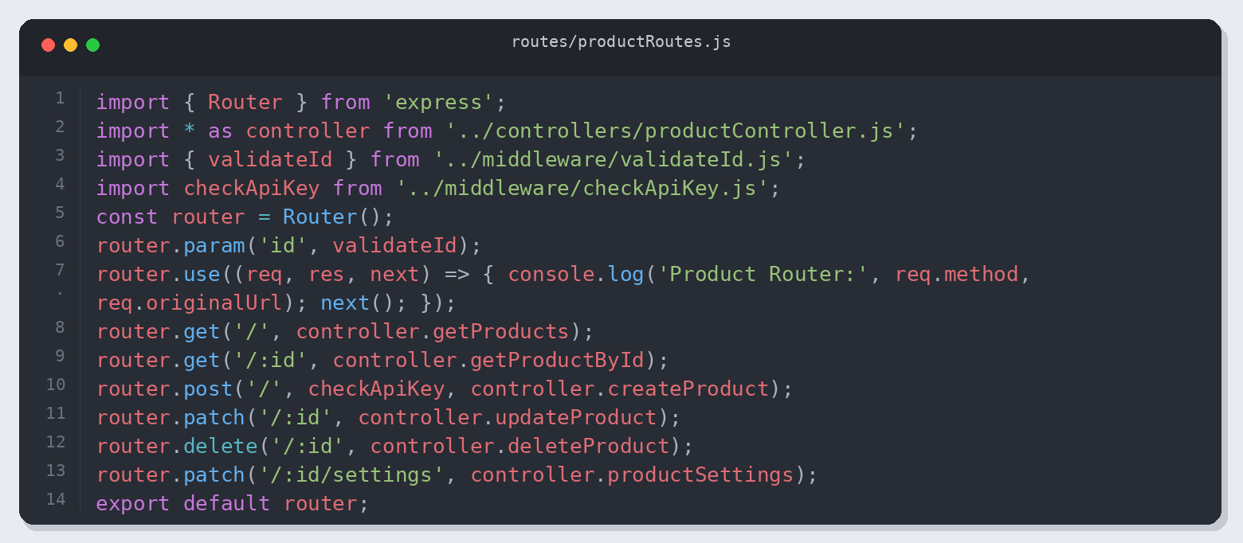
Листинг 1. routes/productRoutes.js
controllers/productController.js
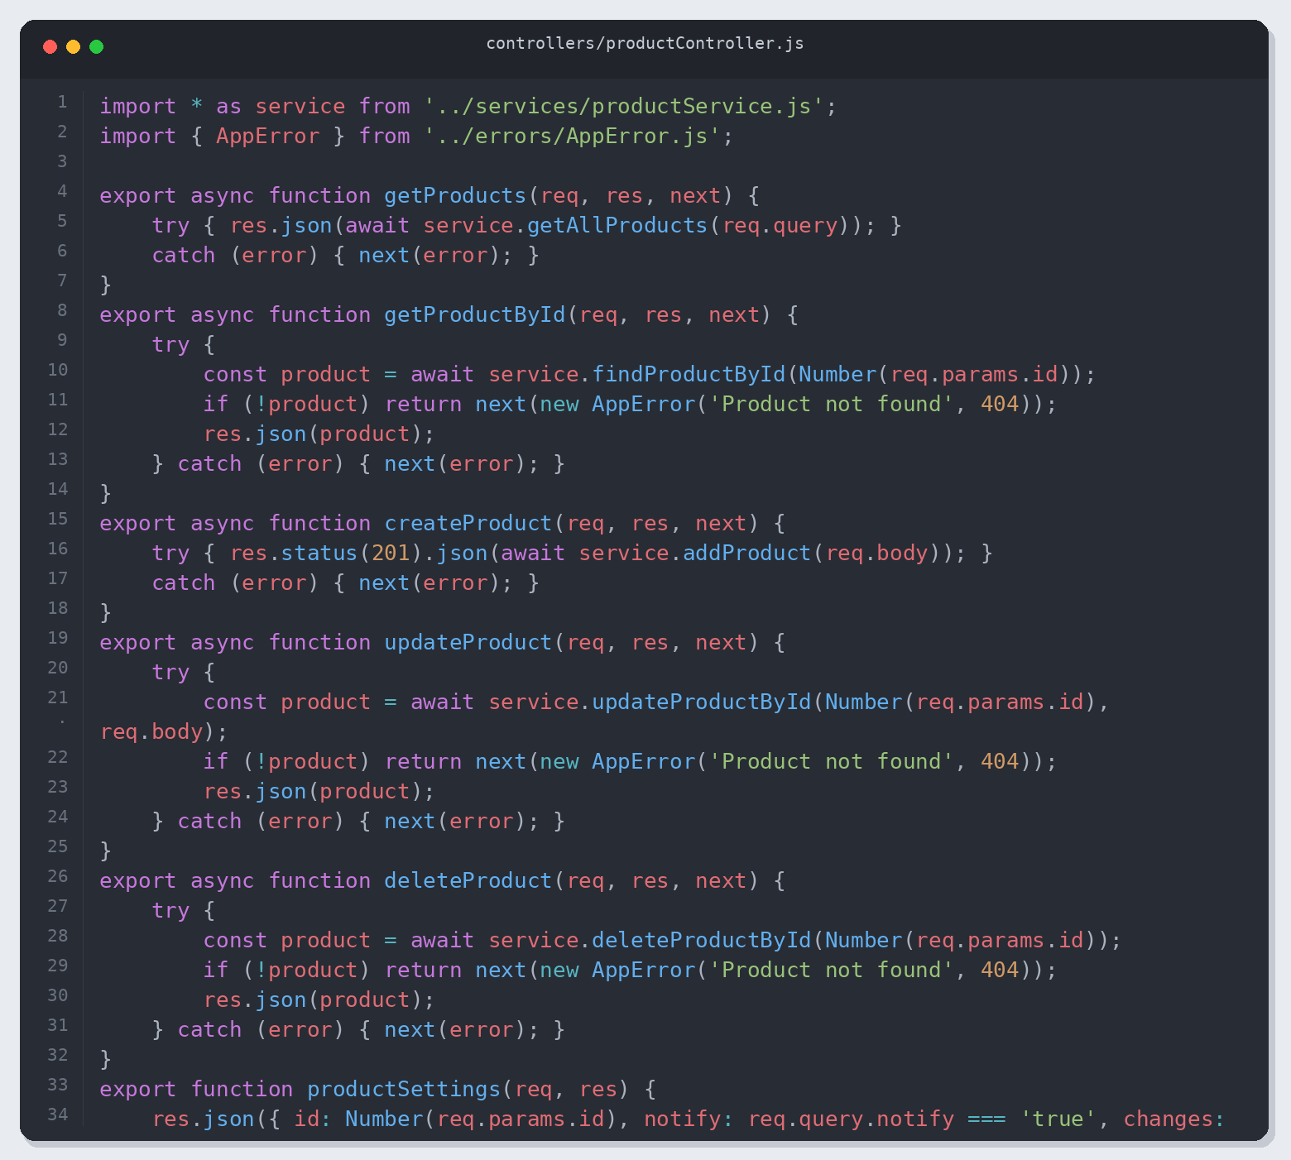
Листинг 2. controllers/productController.js (часть 1)
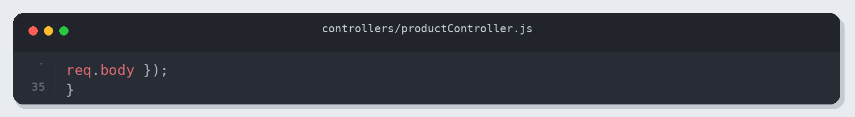
Листинг 3. controllers/productController.js (часть 2)
services/productService.js
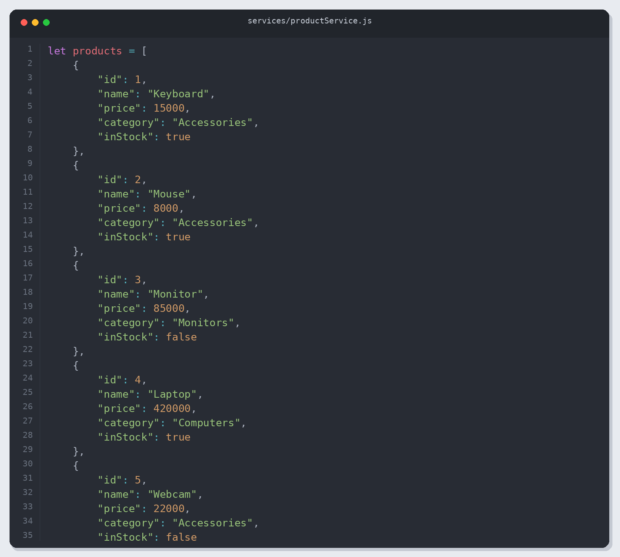
Листинг 4. services/productService.js (часть 1)
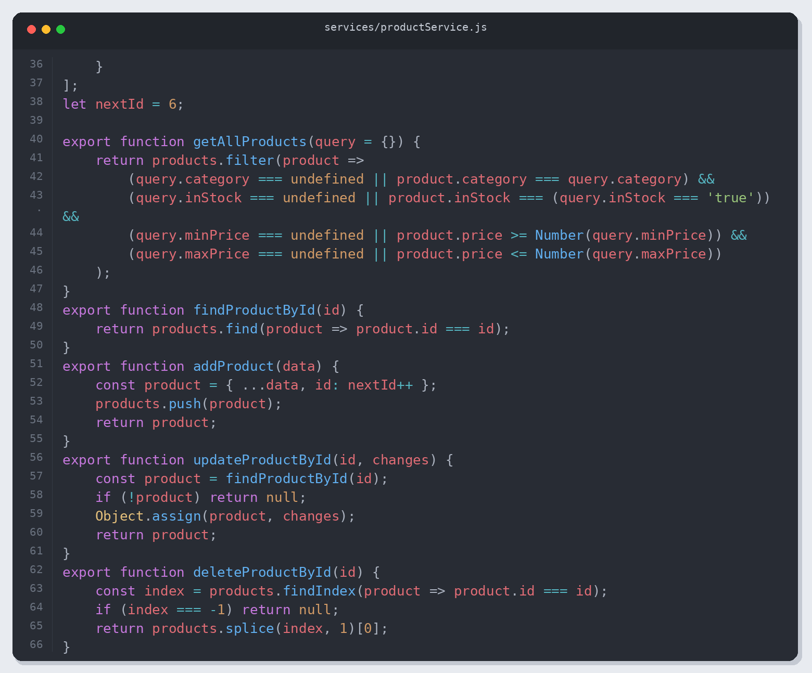
Листинг 5. services/productService.js (часть 2)
Проверка результата
Проверено: 05.11.2026 13:44 (Алматы). Node.js v26.12.1.
Приведены фактические результаты проверки. Полный журнал: verification.json.
• Обязательные endpoints
• HTTP-статусы и содержимое ответов
• Полный CRUD-цикл
• Совместная фильтрация
• Уникальные id после удаления
HTTP-запросы
GET / → 200
GET /about → 200
GET /api/status → 200
GET /api/shop → 200
GET /api/products → 200
GET /api/categories → 200
GET /api → 200
GET /api/orders → 200
GET /api/products/3 → 200
GET /api/products/999 → 404
GET /api/products?category=Accessories&inStock=true&minPrice=10000&maxPrice=50000 → 200
GET /api/products?inStock=false → 200
POST /api/products → 403
POST /api/products → 403
POST /api/products → 201
GET /api/products/6 → 200
PATCH /api/products/6 → 200
PATCH /api/products/4/settings?notify=true → 200
DELETE /api/products/6 → 200
GET /api/products/6 → 404
PATCH /api/products/6 → 404
DELETE /api/products/6 → 404
POST /api/products → 201
GET /api/unknown → 404
POST /api/orders → 201
GET /api/orders/1 → 200
PATCH /api/orders/1 → 200
GET /api/orders/999 → 404
Примеры ответов
POST /api/products → 201
{
"name": "SSD 2TB",
"price": 65000,
"category": "Components",
"inStock": true,
"id": 6
}
PATCH /api/products/6 → 200
{
"name": "SSD 2TB",
"price": 42000,
"category": "Components",
"inStock": false,
"id": 6
}
DELETE /api/products/6 → 200
{
"name": "SSD 2TB",
"price": 42000,
"category": "Components",
"inStock": false,
"id": 6
}
Результат
Проверены обязательные операции и указанные ошибочные сценарии; результаты сохранены вместе с исходным кодом.

